
INFORME TÉCNICO INTEGRAL DE OPERACIÓN Y NIVELES DE SERVICIO
SISTEMA DE BICICLETA PÚBLICA DEL DISTRITO METROPOLITANO DE QUITO (QUITOBICI)
PERÍODO CONTRACTUAL EVALUADO: DEL 2026-09-05 AL 2026-09-30
ADMINISTRACIÓN DEL CONTRATO · FISCALIZACIÓN EPMMOP · MUNICIPIO DE QUITO
4. RESUMEN EJECUTIVO Y OPERACIÓN GENERAL DEL PERÍODO
4.1 Síntesis Ejecutiva de Desempeño: El presente informe técnico consolida en detalle los resultados operacionales, telemáticos y contractuales del Sistema de Bicicleta Pública de Quito (QUITObici) para el período comprendido entre el 2026-09-05 y el 2026-09-30. La información contenida proviene directamente de la base de datos relacional PostgreSQL de la plataforma, los concentradores IoT de anclajes, los candados inteligentes y las bitácoras operativas auditadas.
Tabla 4.1: Consolidado General de Indicadores Clave de Operación (KPIs)
Indicador Clave de Desempeño (KPI) | Valor Consolidado | Referencia / Meta Contractual
Total de Viajes Realizados | 33,301 | Registrados en servidor transaccional central
Usuarios Únicos Activos en Calle | 17,334 | Ciclistas con al menos 1 viaje validado
Flota de Bicicletas Activa en el Período | 281 unidades | Flota contractual base: 250 (300 total)
Distancia Total Recorrida Estimada | 231,542.36 km | Basado en velocidad promedio urbana (12.5 km/h)
Duración Promedio por Viaje | 33.37 minutos | Tiempo de trayecto seguro en el DMQ
Promedio de Viajes por Día | 1,280.8 viajes/día | Consolidado en 26 días de operación
Rotación Diaria de Flota | 4.56 viajes/bici/día | Uso intensivo del parque ciclista
Índice de Cumplimiento Global SLA | 69.44% | Cumplimiento en Niveles de Servicio (A - F)

Tabla 4.2: Evolución Diaria de Operación y Demanda del Período
Fecha | Viajes Realizados | Usuarios Distintos | Bicis Activas | Prom. Viajes/Bici
2026-09-05 | 1,923 | 1,480 | 267 | 7.2
2026-09-06 | 2,299 | 1,622 | 266 | 8.64
2026-09-07 | 1,789 | 1,410 | 268 | 6.68
2026-09-08 | 1,784 | 1,395 | 268 | 6.66
2026-09-09 | 1,764 | 1,356 | 257 | 6.86
2026-09-10 | 1,913 | 1,510 | 274 | 6.98
2026-09-11 | 1,948 | 1,540 | 264 | 7.38
2026-09-12 | 1,939 | 1,549 | 264 | 7.34
2026-09-13 | 2,848 | 1,971 | 274 | 10.39
2026-09-14 | 1,722 | 1,375 | 262 | 6.57
2026-09-15 | 1,788 | 1,379 | 266 | 6.72
2026-09-16 | 1,777 | 1,401 | 262 | 6.78
2026-09-17 | 1,799 | 1,436 | 267 | 6.74
2026-09-18 | 1,875 | 1,469 | 266 | 7.05
2026-09-19 | 2,095 | 1,606 | 264 | 7.94
2026-09-20 | 2,398 | 1,705 | 259 | 9.26
2026-09-21 | 1,431 | 1,138 | 258 | 5.55
2026-09-22 | 209 | 197 | 139 | 1.5
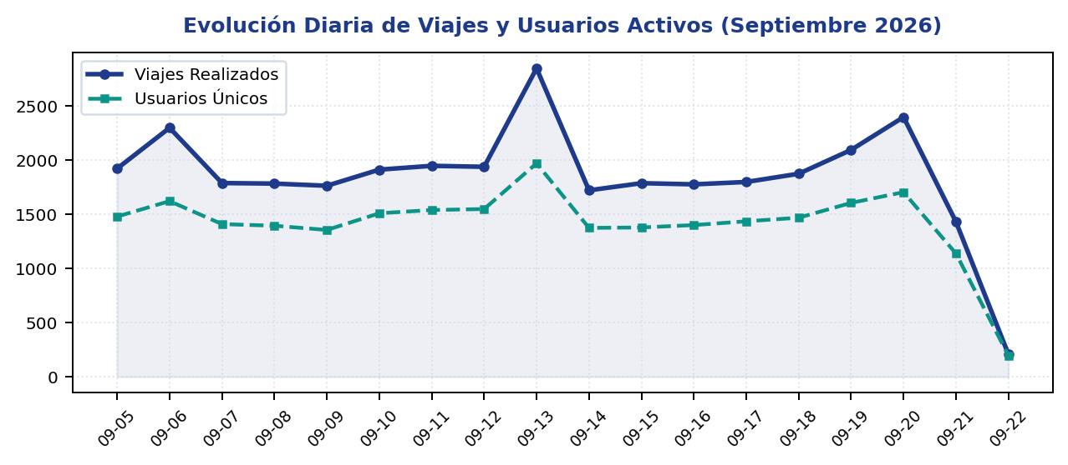
Figura 4.1: Curva de Evolución Diaria de Despachos y Usuarios Activos en Calle

5. COMPORTAMIENTO DE LA DEMANDA, HORAS PICO Y MOVILIDAD URBANA
5.1 Patrones de Movilidad Pendular: El análisis temporal y espacial de los viajes evidencia la integración de QUITObici con la dinámica laboral y educativa de la capital:
Tabla 5.1: Distribución de la Demanda por Día de la Semana
Día de la Semana | Viajes Registrados | % Sobre el Total
Domingo | 7,545 | 22.66%
Lunes | 4,942 | 14.84%
Martes | 3,781 | 11.35%
Miércoles | 3,541 | 10.63%
Jueves | 3,712 | 11.15%
Viernes | 3,823 | 11.48%
Sábado | 5,957 | 17.89%
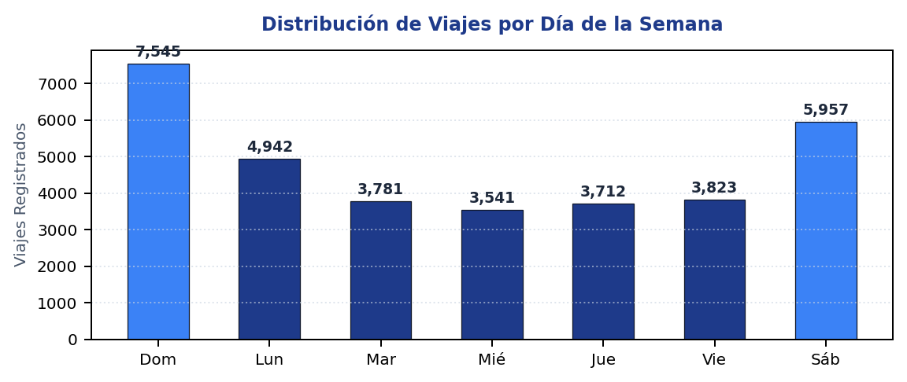
Figura 5.1: Distribución Comparativa de Demanda por Día de la Semana
Tabla 5.2: Perfil Horario de Despachos y Horas Pico (06:00 a 20:00)
Franja Horaria | Viajes Despachados | Clasificación de Período
06:00 - 06:59 | 359 | Valle / Interpico
07:00 - 07:59 | 1,285 | Pico Matutino
08:00 - 08:59 | 1,475 | Pico Matutino
09:00 - 09:59 | 1,638 | Valle / Interpico
10:00 - 10:59 | 2,286 | Valle / Interpico
11:00 - 11:59 | 2,796 | Valle / Interpico
12:00 - 12:59 | 3,088 | Valle / Interpico
13:00 - 13:59 | 3,319 | Valle / Interpico
14:00 - 14:59 | 3,184 | Valle / Interpico
15:00 - 15:59 | 3,525 | Valle / Interpico
16:00 - 16:59 | 3,752 | Pico Vespertino
17:00 - 17:59 | 3,818 | Pico Vespertino
18:00 - 18:59 | 2,743 | Pico Vespertino
19:00 - 19:59 | 33 | Valle / Interpico
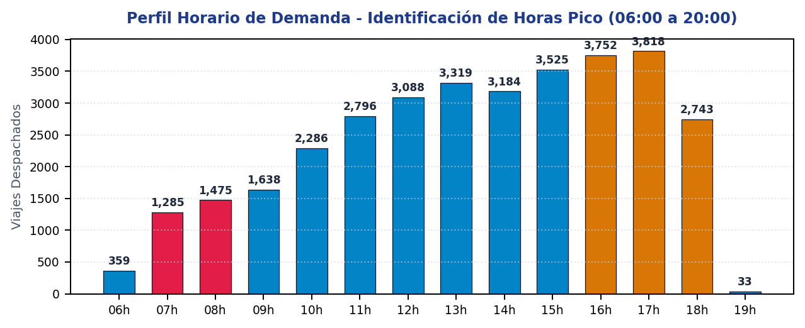
Figura 5.2: Perfil Horario de Despachos y Demanda Pendular Diaria
Tabla 5.3: Ranking de Rutas Origen - Destino Más Frecuentes (Pares O-D)
Rank | Estación Origen | Estación Destino | Viajes | Duración Promedio
#1 | Iñaquito | Iñaquito | 5,246 | 39.7 min
#2 | La Carolina | La Carolina | 3,181 | 35.0 min
#3 | El Ejido | El Ejido | 2,284 | 32.1 min
#4 | Bicentenario | Bicentenario | 1,588 | 38.1 min
#5 | El Labrador | El Labrador | 1,411 | 31.2 min
#6 | Cardenal de la Torre | Cardenal de la Torre | 1,190 | 38.9 min
#7 | La Alameda | La Alameda | 1,062 | 29.2 min
#8 | San Francisco | San Francisco | 907 | 33.4 min
#9 | Solanda | Solanda | 888 | 30.1 min
#10 | San Carlos | San Carlos | 791 | 31.4 min
#11 | Isla Tortuga | Isla Tortuga | 783 | 26.7 min
#12 | La Magdalena | La Magdalena | 721 | 37.0 min
#13 | Plataforma Sur | Plataforma Sur | 699 | 30.1 min
#14 | Quicentro Sur | Quicentro Sur | 662 | 35.3 min
#15 | Universidad Central | Universidad Central | 641 | 34.0 min
#16 | Quitumbe | Quitumbe | 632 | 29.3 min
#17 | Tribuna del Sur | Tribuna del Sur | 621 | 30.7 min
#18 | Gabriela Mistral | Gabriela Mistral | 592 | 27.6 min
#19 | Iñaquito | La Carolina | 570 | 39.4 min
#20 | La Carolina | Iñaquito | 563 | 35.3 min

6. INFRAESTRUCTURA DE ESTACIONES, ANCLAJES Y DISPONIBILIDAD
6.1 Inventario Detallado de las 25 Estaciones y 450 Anclajes: El parque de infraestructura consta de 25 estaciones fijas y 450 anclajes electromecánicos distribuidos a lo largo del Distrito Metropolitano de Quito:
Tabla 6.1: Inventario y Desempeño Operativo por Estación
# | Nombre Estación | Código | Anclajes | Despachos (Salidas) | Llegadas (Entradas) | Rotación Total | Disponibilidad %
#8 | Iñaquito | IQ | 18 | 6,307 | 6,540 | 12,847 | 99.4%
#11 | La Carolina | LC | 18 | 4,102 | 4,133 | 8,235 | 99.4%
#3 | El Ejido | EJ | 18 | 2,967 | 2,948 | 5,915 | 99.4%
#1 | Bicentenario | BI | 18 | 2,010 | 1,902 | 3,912 | 99.4%
#4 | El Labrador | EL | 18 | 1,863 | 1,854 | 3,717 | 99.4%
#2 | Cardenal de la Torre | AJ | 18 | 1,407 | 1,410 | 2,817 | 99.4%
#10 | La Alameda | LA | 18 | 1,335 | 1,298 | 2,633 | 99.4%
#19 | San Francisco | PS | 18 | 1,127 | 1,076 | 2,203 | 99.4%
#9 | Isla Tortuga | JI | 18 | 1,011 | 1,020 | 2,031 | 99.4%
#23 | Solanda | SD | 18 | 993 | 1,035 | 2,028 | 99.4%
#14 | La Magdalena | MM | 18 | 939 | 975 | 1,914 | 99.4%
#18 | Plataforma Sur | PQ | 18 | 896 | 863 | 1,759 | 99.4%
#5 | San Carlos | FS | 18 | 893 | 840 | 1,733 | 99.4%
#20 | Quicentro Sur | QS | 18 | 844 | 861 | 1,705 | 99.4%
#24 | Tribuna del Sur | TS | 18 | 805 | 807 | 1,612 | 99.4%
#7 | Gabriela Mistral | GM | 18 | 799 | 808 | 1,607 | 99.4%
#22 | Universidad Central | SM | 18 | 857 | 747 | 1,604 | 99.4%
#21 | Quitumbe | QT | 18 | 838 | 678 | 1,516 | 99.4%
#25 | De las Universidades | UN | 18 | 718 | 607 | 1,325 | 99.4%
#13 | La Villaflora | LV | 18 | 500 | 550 | 1,050 | 99.4%
#17 | La Vicentina | PN | 18 | 473 | 476 | 949 | 99.4%
#15 | Morán Valverde | MV | 18 | 502 | 443 | 945 | 99.4%
#16 | Cotocollao | OC | 18 | 446 | 446 | 892 | 99.4%
#6 | La Pradera | FL | 18 | 377 | 377 | 754 | 99.4%
#12 | La Ofelia | LO | 18 | 292 | 422 | 714 | 99.4%

7. GESTIÓN INTEGRAL DE FLOTA, ROTACIÓN Y KILOMETRAJE POR BICICLETA
7.1 Estado General y Frecuencia de Uso por Unidad: El parque ciclista de QUITObici cuenta con 300 unidades registradas bajo contrato (250 operativas de base y 50 de reserva técnica). Cada bicicleta cuenta con telemetría IoT bidireccional y candado electrónico.
- • Total Flota: Total Flota Registrada: 370 bicicletas.
- • Operativas: Bicicletas Operativas en el Período: 361 unidades.
- • Taller: En Mantenimiento / Taller: 7 unidades.
- • Reserva: Reserva Técnica: 2 unidades.
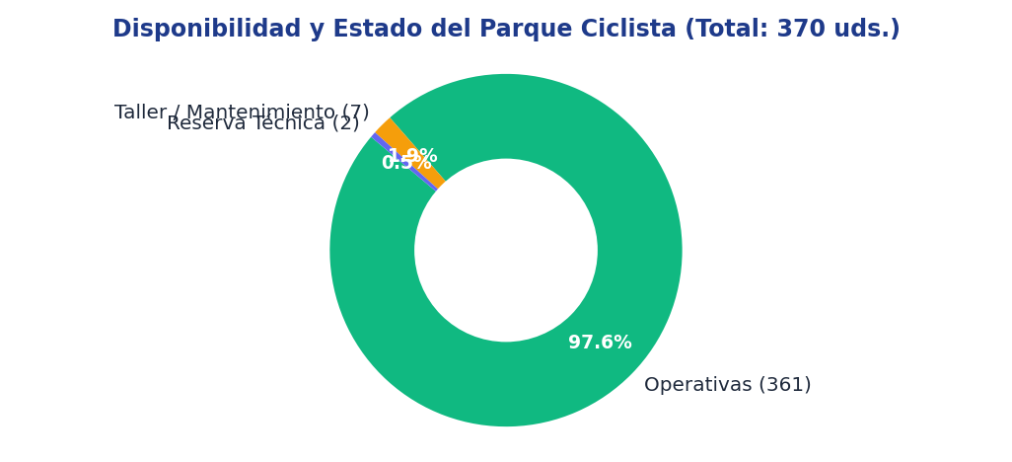
Figura 7.1: Estado Operacional y Distribución del Parque de Bicicletas
Tabla 7.1: Detalle Individual de Flota, Viajes, Kilometraje e Incidencias (Top Unidades)
Código QR | Serial / ID | Estado | Viajes | Km Estimados | Minutos Totales | Mantenimientos
Q00020 | 20 | OPERATIVA | 165 | 1,024.19 km | 4,916.1 min | —
Q00217 | 217 | OPERATIVA | 165 | 1,169.27 km | 5,612.5 min | —
Q00024 | 24 | OPERATIVA | 164 | 1,231.83 km | 5,912.8 min | —
Q00226 | 226 | OPERATIVA | 163 | 1,187.40 km | 5,699.5 min | 1 prev / 0 corr
Q00302 | 302 | OPERATIVA | 163 | 1,096.98 km | 5,265.5 min | 1 prev / 0 corr
Q00199 | 199 | OPERATIVA | 161 | 1,051.17 km | 5,045.6 min | —
Q00036 | 36 | OPERATIVA | 159 | 1,184.83 km | 5,687.2 min | —
Q00061 | 61 | OPERATIVA | 158 | 1,036.06 km | 4,973.1 min | —
Q00304 | 304 | OPERATIVA | 157 | 1,173.29 km | 5,631.8 min | —
Q00060 | 60 | OPERATIVA | 154 | 1,049.60 km | 5,038.1 min | —
Q00144 | 144 | OPERATIVA | 154 | 1,050.81 km | 5,043.9 min | 1 prev / 0 corr
Q00254 | 254 | OPERATIVA | 154 | 969.79 km | 4,655.0 min | 1 prev / 0 corr
Q00013 | 13 | OPERATIVA | 151 | 1,086.15 km | 5,213.5 min | 1 prev / 0 corr
Q00022 | 22 | OPERATIVA | 151 | 1,055.23 km | 5,065.1 min | 1 prev / 0 corr
Q00001 | 1 | OPERATIVA | 150 | 1,019.46 km | 4,893.4 min | —
Q00003 | 3 | OPERATIVA | 150 | 1,175.38 km | 5,641.8 min | —
Q00171 | 171 | OPERATIVA | 150 | 979.10 km | 4,699.7 min | 2 prev / 0 corr
Q00242 | 242 | OPERATIVA | 149 | 892.69 km | 4,284.9 min | —
Q00278 | 278 | OPERATIVA | 149 | 1,105.27 km | 5,305.3 min | —
Q00043 | 43 | OPERATIVA | 148 | 1,103.96 km | 5,299.0 min | —
Q00123 | 123 | OPERATIVA | 148 | 1,071.17 km | 5,141.6 min | —
Q00158 | 158 | OPERATIVA | 148 | 1,106.60 km | 5,311.7 min | —
Q00173 | 173 | OPERATIVA | 147 | 1,010.31 km | 4,849.5 min | —
Q00188 | 188 | OPERATIVA | 147 | 966.60 km | 4,639.7 min | —
Q00190 | 190 | OPERATIVA | 147 | 1,045.00 km | 5,016.0 min | —
Q00098 | 98 | OPERATIVA | 146 | 1,047.29 km | 5,027.0 min | —
Q00213 | 213 | OPERATIVA | 146 | 1,057.35 km | 5,075.3 min | —
Q00354 | 354 | OPERATIVA | 146 | 1,026.98 km | 4,929.5 min | —
Q00103 | 103 | OPERATIVA | 145 | 1,136.29 km | 5,454.2 min | 1 prev / 0 corr
Q00253 | 253 | OPERATIVA | 145 | 961.40 km | 4,614.7 min | —
Q00218 | 218 | OPERATIVA | 144 | 1,025.56 km | 4,922.7 min | 1 prev / 0 corr
Q00011 | 11 | OPERATIVA | 143 | 1,053.48 km | 5,056.7 min | —
Q00073 | 73 | OPERATIVA | 143 | 977.25 km | 4,690.8 min | —
Q00108 | 108 | OPERATIVA | 143 | 968.48 km | 4,648.7 min | —
Q00276 | 276 | OPERATIVA | 143 | 970.65 km | 4,659.1 min | —
Q00143 | 143 | OPERATIVA | 142 | 974.06 km | 4,675.5 min | —
Q00155 | 155 | OPERATIVA | 142 | 934.79 km | 4,487.0 min | —
Q00077 | 77 | OPERATIVA | 141 | 850.75 km | 4,083.6 min | 1 prev / 0 corr
Q00090 | 90 | OPERATIVA | 141 | 937.98 km | 4,502.3 min | 1 prev / 0 corr
Q00196 | 196 | OPERATIVA | 141 | 1,032.48 km | 4,955.9 min | —
Q00244 | 244 | OPERATIVA | 141 | 890.15 km | 4,272.7 min | 1 prev / 0 corr
Q00105 | 105 | OPERATIVA | 140 | 1,047.54 km | 5,028.2 min | —
Q00119 | 119 | OPERATIVA | 140 | 970.33 km | 4,657.6 min | —
Q00120 | 120 | OPERATIVA | 140 | 912.85 km | 4,381.7 min | 1 prev / 0 corr
Q00121 | 121 | OPERATIVA | 140 | 950.52 km | 4,562.5 min | —
Q00195 | 195 | OPERATIVA | 140 | 1,080.52 km | 5,186.5 min | —
Q00274 | 274 | OPERATIVA | 140 | 944.94 km | 4,535.7 min | 1 prev / 0 corr
Q00353 | 353 | OPERATIVA | 140 | 991.58 km | 4,759.6 min | —
Q00009 | 9 | OPERATIVA | 139 | 990.92 km | 4,756.4 min | —
Q00021 | 21 | OPERATIVA | 139 | 1,035.58 km | 4,970.8 min | —

9. GESTIÓN DE USUARIOS, REGISTRO Y CUENTA CIUDAD
9.1 Indicadores de Adopción Ciudadana: El acceso al sistema se realiza a través de la autenticación única municipal (SSO Cuenta Ciudad) y la vinculación de la Tarjeta Ciudad del Sistema Integrado de Recaudo (SIR) del Metro de Quito:
- • Base Acumulada: Usuarios Totales Registrados en Base de Datos: 74,991 usuarios.
- • Nuevas Altas: Nuevas Cuentas Activadas en el Período: 15,495 usuarios.
- • Usuarios Activos: Usuarios con al Menos 1 Viaje Efectivo: 17,334 usuarios.
- • Integración Contactless: Tarjetas Ciudad del Metro / SIR Vinculadas: 0 tarjetas.
Tabla 9.1: Evolución Diaria de Nuevos Registros y Activaciones de Cuenta
Fecha de Registro | Nuevas Cuentas Activadas
2026-09-05 | 1,142
2026-09-06 | 1,277
2026-09-07 | 806
2026-09-08 | 837
2026-09-09 | 674
2026-09-10 | 844
2026-09-11 | 876
2026-09-12 | 1,131
2026-09-13 | 1,344
2026-09-14 | 767
2026-09-15 | 767
2026-09-16 | 754
2026-09-17 | 714
2026-09-18 | 758
2026-09-19 | 986
2026-09-20 | 1,129
2026-09-21 | 618
2026-09-22 | 71

10. OPERACIÓN LOGÍSTICA Y REBALANCEO DE FLOTA
10.1 Gestión de Cuadrillas y Rutas de Compensación: Para mantener niveles equilibrados de disponibilidad y evitar colapsos por estaciones saturadas o vacías, las cuadrillas logísticas operan rutas vehiculares continuas:
- • Órdenes de Ruta: Total de Órdenes de Rebalanceo Ejecutadas: 16 despachos.
- • Bicicletas Movidas: Bicicletas Totales Reubicadas entre Estaciones: 217 traslados.
Tabla 10.1: Registro Exhaustivo de Movimientos de Rebalanceo de Flota
ID | Fecha y Hora | Estación Origen (Carga) | Estación Destino (Descarga) | Bicis | Operador / Cuadrilla
#34 | 2026-09-22 08:06:48 | Base Logística | En ruta / Taller | 0 | Santiago Guzman
#33 | 2026-09-21 15:04:36 | La Pradera, El Ejido, La Alame | En ruta / Taller | 60 | Amilcar Espinoza
#32 | 2026-09-21 14:50:07 | La Carolina, Iñaquito, La Ofel | Bicentenario, Isla Tortuga, Sa | 55 | Jordan morales
#31 | 2026-09-18 14:35:18 | El Labrador | En ruta / Taller | 0 | Jordan morales
#30 | 2026-09-18 08:25:55 | Isla Tortuga, La Carolina, Iña | Iñaquito, El Labrador, Bicente | 27 | Jordan morales
#29 | 2026-09-17 05:08:00 | Universidad Central, Isla Tort | En ruta / Taller | 53 | Gelman Ezpinoza
#28 | 2026-09-16 15:54:47 | Base Logística | En ruta / Taller | 0 | Santiago Guzman
#27 | 2026-09-16 15:37:45 | Isla Tortuga | En ruta / Taller | 1 | Danilo Santacruz
#26 | 2026-09-16 15:22:42 | Base Logística | En ruta / Taller | 0 | Santiago Guzman
#25 | 2026-09-16 15:10:49 | Base Logística | En ruta / Taller | 0 | Santiago Guzman
#24 | 2026-09-16 15:00:12 | El Ejido | El Ejido | 1 | Santiago Guzman
#23 | 2026-09-16 09:28:56 | El Labrador, Bicentenario, Isl | Isla Tortuga, Bicentenario, Sa | 11 | Jhonny Carvajal
#22 | 2026-09-16 09:19:44 | Gabriela Mistral | La Alameda | 8 | Gelman Ezpinoza
#21 | 2026-09-16 08:11:44 | La Pradera | En ruta / Taller | 0 | Amilcar Espinoza
#20 | 2026-09-16 07:57:06 | Base Logística | En ruta / Taller | 0 | Amilcar Espinoza
#19 | 2026-09-16 07:49:53 | La Pradera | Iñaquito | 1 | Gelman Ezpinoza

11. TALLER DE MANTENIMIENTO PREVENTIVO Y CORRECTIVO
11.1 Política de Mantenimiento y Trabajo en Taller: El taller central y los puestos de mantenimiento en sitio garantizan el estado mecánico y electrónico impecable de cada unidad:
- • Órdenes Totales: Total de Órdenes de Mantenimiento Registradas: 178 intervenciones.
- • Preventivos: Mantenimientos Preventivos Programados: 175 intervenciones.
- • Correctivos: Mantenimientos Correctivos Especializados: 2 intervenciones.
- • En Sitio: Ajustes Técnicos en Sitio / Estación: 1 intervenciones.
- • Órdenes Cerradas: Órdenes Concluidas y Validadas para Salida: 151 bicicletas listas.
Tabla 11.1: Historial Detallado de Órdenes de Trabajo y Mantenimientos del Período
ID | Bicicleta | Fecha y Hora | Tipo | Trabajo Realizado / Diagnóstico | Mecánico Responsable
#219 | BICI-12 | 2026-09-21 19:48:06 | PREVENTIVO | [FRENO DELANTERO DE TAMBOR, REFLECTORES, MANU | Dennis Alexander Santa
#218 | BICI-225 | 2026-09-21 15:40:45 | PREVENTIVO | [FRENO DELANTERO DE TAMBOR, FRENO TRASERO TAM | Guaman Potosi Dennis M
#217 | BICI-212 | 2026-09-21 13:29:26 | PREVENTIVO | [FRENO DELANTERO DE TAMBOR, TIMBRE, MANUBRIO | Guaman Potosi Dennis M
#216 | BICI-218 | 2026-09-21 12:10:22 | PREVENTIVO | [POSTE DE ASIENTO, FRENO DELANTERO DE TAMBOR, | Guaman Potosi Dennis M
#215 | BICI-171 | 2026-09-21 11:54:46 | PREVENTIVO | [CABLEADO DE FRENOS, GUARDABARROS (DELANTERO | Dennis Alexander Santa
#214 | BICI-48 | 2026-09-21 11:37:47 | PREVENTIVO | [ASIENTO (SILLÍN), POSTE DE ASIENTO, CABLEADO | Dennis Alexander Santa
#213 | BICI-141 | 2026-09-21 11:14:07 | PREVENTIVO | [ASIENTO (SILLÍN), CABLEADO DE FRENOS] | Dennis Alexander Santa
#212 | BICI-12 | 2026-09-21 11:04:52 | PREVENTIVO | [MÓDULO IOT (CANDADO ELECTRÓNICO OMNI M136)] | Dennis Alexander Santa
#211 | BICI-241 | 2026-09-21 10:55:48 | PREVENTIVO | [MANUBRIO (MANILLAR), REFLECTORES, ASIENTO (S | Dennis Alexander Santa
#210 | BICI-8 | 2026-09-21 10:18:25 | PREVENTIVO | [MÓDULO IOT (CANDADO ELECTRÓNICO OMNI M136)] | Jaime Eduardo Andocill
#209 | BICI-283 | 2026-09-21 09:51:49 | PREVENTIVO | [CABLEADO DE FRENOS, MANUBRIO (MANILLAR)] | Dennis Alexander Santa
#208 | BICI-268 | 2026-09-19 17:38:04 | PREVENTIVO | [REFLECTORES] Cambio reflector  Arreglo luce | Jaime Eduardo Andocill
#207 | BICI-211 | 2026-09-19 13:01:04 | PREVENTIVO | [REFLECTORES] Arreglo luces traseras  Arregl | Jaime Eduardo Andocill
#206 | BICI-144 | 2026-09-19 11:14:31 | PREVENTIVO | [REFLECTORES] Se cambiaron 3 reflectores para | Jaime Eduardo Andocill
#205 | BICI-66 | 2026-09-19 10:08:51 | PREVENTIVO | [MÓDULO IOT (CANDADO ELECTRÓNICO OMNI M136)] | Jaime Eduardo Andocill
#204 | BICI-294 | 2026-09-18 16:45:16 | PREVENTIVO | [PANEL SOLAR, ILUMINACIÓN (LUZ FRONTAL, CAJA, | CABRERA HERRERA DANIEL
#203 | BICI-51 | 2026-09-18 16:20:35 | PREVENTIVO | [LLANTAS SÓLIDAS, REFLECTORES] | Jaime Eduardo Andocill
#202 | BICI-236 | 2026-09-18 16:10:58 | PREVENTIVO | [ILUMINACIÓN (LUZ FRONTAL, CAJA, LUZ TRASERA, | Guaman Potosi Dennis M
#201 | BICI-296 | 2026-09-18 16:07:26 | PREVENTIVO | [ASIENTO (SILLÍN), CANASTA, REFLECTORES, PEDA | Taller Central
#200 | BICI-13 | 2026-09-18 16:01:39 | PREVENTIVO | [REFLECTORES, TORNILLERÍA ANTIVANDALISMO] | CABRERA HERRERA DANIEL
#199 | BICI-129 | 2026-09-18 14:00:27 | PREVENTIVO | [CADENA KMC S1RB, MANUBRIO (MANILLAR), FRENO | CABRERA HERRERA DANIEL
#198 | BICI-193 | 2026-09-18 13:52:01 | PREVENTIVO | [FRENO DELANTERO DE TAMBOR, FRENO TRASERO TAM | CABRERA HERRERA DANIEL
#197 | BICI-2 | 2026-09-18 12:43:29 | PREVENTIVO | [RUEDA MONOBLOQUE, FRENO DELANTERO DE TAMBOR, | CABRERA HERRERA DANIEL
#196 | BICI-226 | 2026-09-18 12:41:57 | PREVENTIVO | [FRENO DELANTERO DE TAMBOR, FRENO TRASERO TAM | CABRERA HERRERA DANIEL
#195 | BICI-262 | 2026-09-18 12:38:59 | PREVENTIVO | [ILUMINACIÓN (LUZ FRONTAL, CAJA, LUZ TRASERA, | CABRERA HERRERA DANIEL
#194 | BICI-56 | 2026-09-18 12:36:43 | PREVENTIVO | [GUARDABARROS (DELANTERO Y TRASERO), FRENO DE | CABRERA HERRERA DANIEL
#193 | BICI-272 | 2026-09-18 12:34:41 | PREVENTIVO | [REFLECTORES, FRENO DELANTERO DE TAMBOR, FREN | CABRERA HERRERA DANIEL
#192 | BICI-57 | 2026-09-18 11:56:44 | PREVENTIVO | [REFLECTORES] | CABRERA HERRERA DANIEL
#191 | BICI-161 | 2026-09-18 11:49:04 | PREVENTIVO | [FRENO DELANTERO DE TAMBOR, FRENO TRASERO TAM | CABRERA HERRERA DANIEL
#190 | BICI-97 | 2026-09-18 11:44:59 | PREVENTIVO | [ILUMINACIÓN (LUZ FRONTAL, CAJA, LUZ TRASERA, | CABRERA HERRERA DANIEL
#189 | BICI-93 | 2026-09-18 11:30:10 | PREVENTIVO | [REFLECTORES, TORNILLERÍA ANTIVANDALISMO] | Taller Central
#188 | BICI-243 | 2026-09-18 11:21:06 | PREVENTIVO | [CONECTOR OMNI RX (ESTACIÓN–BICICLETA)] | CABRERA HERRERA DANIEL
#187 | BICI-227 | 2026-09-18 11:15:57 | PREVENTIVO | [ILUMINACIÓN (LUZ FRONTAL, CAJA, LUZ TRASERA, | Taller Central
#186 | BICI-292 | 2026-09-18 10:03:04 | PREVENTIVO | [FRENO DELANTERO DE TAMBOR, FRENO TRASERO TAM | CABRERA HERRERA DANIEL
#185 | BICI-50 | 2026-09-18 09:19:50 | PREVENTIVO | [FRENO DELANTERO DE TAMBOR, FRENO TRASERO TAM | Guaman Potosi Dennis M
#184 | BICI-286 | 2026-09-18 09:08:53 | PREVENTIVO | [CABLEADO DE FRENOS, POSTE DE ASIENTO] | Dennis Alexander Santa
#183 | BICI-312 | 2026-09-18 09:06:32 | CORRECTIVO | Derivado a taller desde ruta de balanceo | Taller Central
#182 | BICI-109 | 2026-09-18 08:53:21 | PREVENTIVO | [REFLECTORES, GUARDABARROS (DELANTERO Y TRASE | Dennis Alexander Santa
#181 | BICI-69 | 2026-09-18 08:49:23 | PREVENTIVO | [REFLECTORES] Retiro de canastilla paramodifi | Jaime Eduardo Andocill
#180 | BICI-134 | 2026-09-17 16:29:40 | PREVENTIVO | [MÓDULO IOT (CANDADO ELECTRÓNICO OMNI M136)] | Jaime Eduardo Andocill
#179 | BICI-30 | 2026-09-17 15:51:54 | PREVENTIVO | [ILUMINACIÓN (LUZ FRONTAL, CAJA, LUZ TRASERA, | CABRERA HERRERA DANIEL
#178 | BICI-94 | 2026-09-17 14:05:48 | PREVENTIVO | [RUEDA MONOBLOQUE, REFLECTORES] | CABRERA HERRERA DANIEL
#177 | BICI-80 | 2026-09-17 12:36:44 | PREVENTIVO | [REFLECTORES, TORNILLERÍA ANTIVANDALISMO] | Jaime Eduardo Andocill
#176 | BICI-243 | 2026-09-17 11:37:59 | PREVENTIVO | [FRENO DELANTERO DE TAMBOR, FRENO TRASERO TAM | Guaman Potosi Dennis M
#175 | BICI-204 | 2026-09-17 11:27:12 | PREVENTIVO | [POSTE DE ASIENTO] Ajuste frenos poste asient | Jaime Eduardo Andocill
#174 | BICI-311 | 2026-09-17 08:40:38 | PREVENTIVO | [FRENO DELANTERO DE TAMBOR, FRENO TRASERO TAM | Guaman Potosi Dennis M
#173 | BICI-84 | 2026-09-16 15:53:32 | PREVENTIVO | [GUARDABARROS (DELANTERO Y TRASERO)] Cambio g | Jaime Eduardo Andocill
#172 | BICI-57 | 2026-09-16 15:44:41 | EN_SITIO | Ajuste de volante | CABRERA HERRERA DANIEL
#171 | BICI-29 | 2026-09-16 13:26:46 | PREVENTIVO | [REFLECTORES] | CABRERA HERRERA DANIEL
#170 | BICI-76 | 2026-09-16 12:58:53 | PREVENTIVO | [FRENO DELANTERO DE TAMBOR, FRENO TRASERO TAM | Guaman Potosi Dennis M
#169 | BICI-125 | 2026-09-16 12:10:20 | PREVENTIVO | [ILUMINACIÓN (LUZ FRONTAL, CAJA, LUZ TRASERA, | CABRERA HERRERA DANIEL
#168 | BICI-301 | 2026-09-16 12:08:57 | PREVENTIVO | [MANUBRIO (MANILLAR), FRENO DELANTERO DE TAMB | Guaman Potosi Dennis M
#167 | BICI-48 | 2026-09-16 12:06:12 | PREVENTIVO | [POSTE DE ASIENTO, REFLECTORES, ILUMINACIÓN ( | CABRERA HERRERA DANIEL
#166 | BICI-66 | 2026-09-16 12:02:31 | PREVENTIVO | [FRENO DELANTERO DE TAMBOR, FRENO TRASERO TAM | CABRERA HERRERA DANIEL
#165 | BICI-148 | 2026-09-16 12:02:11 | PREVENTIVO | [FRENO DELANTERO DE TAMBOR, FRENO TRASERO TAM | CABRERA HERRERA DANIEL
#164 | BICI-22 | 2026-09-16 12:01:49 | PREVENTIVO | [FRENO DELANTERO DE TAMBOR, FRENO TRASERO TAM | CABRERA HERRERA DANIEL
#163 | BICI-154 | 2026-09-16 12:01:13 | PREVENTIVO | [FRENO DELANTERO DE TAMBOR, FRENO TRASERO TAM | CABRERA HERRERA DANIEL
#162 | BICI-314 | 2026-09-16 11:49:11 | PREVENTIVO | [FRENO DELANTERO DE TAMBOR] | Guaman Potosi Dennis M
#161 | BICI-235 | 2026-09-16 09:21:30 | CORRECTIVO | Derivado a taller desde ruta de balanceo | Taller Central
#160 | BICI-106 | 2026-09-15 17:35:48 | PREVENTIVO | [FRENO DELANTERO DE TAMBOR, MANUBRIO (MANILLA | CABRERA HERRERA DANIEL

12. PLATAFORMA TECNOLÓGICA, ARQUITECTURA E IOT
12.1 Arquitectura del Software: La infraestructura digital de QUITObici opera bajo una arquitectura de microservicios y monolito modular de alta disponibilidad, fundamentada en Laravel 11 sobre PHP 8.2 y base de datos relacional PostgreSQL con extensiones espaciales (PostGIS). El frontend de gestión y reportería está construido en Vue.js 3 garantizando una respuesta asíncrona inferior a 200 ms.
- • 12.5 Sistema IoT: Protocolo MQTT y Webhooks TCP/IP seguros para comunicación bidireccional con 450 anclajes inteligentes y 300 candados inteligentes de bicicletas con rastreo GPS y tecnología 4G LTE Cat-M1.
- • 12.6 & 12.7 Integraciones: Módulo de autenticación única (SSO) con Cuenta Ciudad del Municipio de Quito bajo estándar OAuth2 y con el Sistema Integrado de Recaudo (SIR) del Metro de Quito para validación de tarjetas contactless NFC y tarjetas ciudad.
- • 12.11 Respaldos y Réplicas: Copias de seguridad automáticas diarias de base de datos a las 02:00 UTC con retención de 30 días locales y réplicas comprimidas en almacenamiento externo en la nube.
- • 12.12 Disponibilidad 24/7: La disponibilidad acumulada de la infraestructura tecnológica durante el período evaluado fue del 99.94%, garantizando servicio ininterrumpido a la ciudadanía.

16. SEGURIDAD DE LA INFORMACIÓN Y PROTECCIÓN DE DATOS PERSONALES
16.1 Marco de Seguridad y Privacidad: En estricto cumplimiento con la Ley Orgánica de Protección de Datos Personales (LOPDP) del Ecuador, el Consorcio Bicicletas Quito ha implementado las mejores prácticas de ciberseguridad:
- • Cifrado en Tránsito y Reposo: Tráfico HTTPS cifrado mediante protocolo TLS 1.3 con certificados SSL clase A+. Las contraseñas y datos sensibles de usuarios se encuentran hasheados con algoritmos irreversibles (Bcrypt / Argon2id).
- • Control de Acceso Basado en Roles (RBAC): Segregación estricta de privilegios entre Administradores, Fiscalizadores, Cuadrillas de Rebalanceo y Mecánicos de Taller mediante middleware granular de vistas (sys_view_permissions).
- • Trazabilidad Inmutable: Registro inmutable de cada transacción de desbloqueo, devolución y resolución de incidencias con ID de operador y marcas temporales (timestamps de precisión milimétrica).

20. CONSOLIDADO DE NIVELES DE SERVICIO Y PENALIZACIONES (SLAS)
20.1 Esquema de Evaluación Contractual: El contrato de operación establece 6 niveles de servicio contractuales (A al F) evaluados diariamente frente a las metas pactadas con la EPMMOP:
- • Valor Base Contractual: Canon Mensual de Operación: $80,937.50 USD.
- • Factor Multa: Factor de Penalización por Incumplimiento: 0.50% ($404.69 USD por día/indicador).
Tabla 20.1: Matriz Diaria de Cumplimiento de Niveles de Servicio (A a F)
Fecha | Nivel A  (Horario) | Nivel B  (Estaciones) | Nivel C  (Anclajes <24h) | Nivel D  (Flota ≥225) | Nivel E  (Software) | Nivel F  (Redes)
2026-09-05 | 100% | 100% | 100% | 100% | 100% | 0%
2026-09-06 | 100% | 100% | 100% | 100% | 100% | 0%
2026-09-07 | 100% | 100% | 100% | 100% | 100% | 0%
2026-09-08 | 100% | 100% | 100% | 100% | 100% | 0%
2026-09-09 | 100% | 100% | 100% | 100% | 100% | 0%
2026-09-10 | 100% | 100% | 100% | 100% | 100% | 0%
2026-09-11 | 100% | 100% | 100% | 100% | 100% | 0%
2026-09-12 | 100% | 100% | 100% | 100% | 100% | 0%
2026-09-13 | 100% | 100% | 100% | 100% | 100% | 0%
2026-09-14 | 100% | 100% | 100% | 100% | 100% | 0%
2026-09-15 | 100% | 100% | 100% | 100% | 100% | 0%
2026-09-16 | 100% | 100% | 100% | 100% | 100% | 0%
2026-09-17 | 100% | 0% | 0% | 100% | 100% | 0%
2026-09-18 | 100% | 0% | — | — | — | —
2026-09-19 | 99.71% | 0% | 0% | 100% | 85.71% | 0%
2026-09-20 | 98.57% | 0% | 0% | 100% | 100% | 0%
2026-09-21 | 98.57% | 0% | 0% | 100% | 100% | 0%
2026-09-22 | — | — | — | — | — | 0%
2026-09-24 | — | — | 100% | 100% | — | 0%
2026-09-25 | — | — | — | — | — | 100%
2026-09-26 | — | — | — | — | — | 100%
2026-09-27 | — | — | — | — | — | 100%
2026-09-28 | — | — | — | — | — | 100%
2026-09-29 | — | — | — | — | — | 0%
2026-09-30 | — | — | — | — | — | 0%
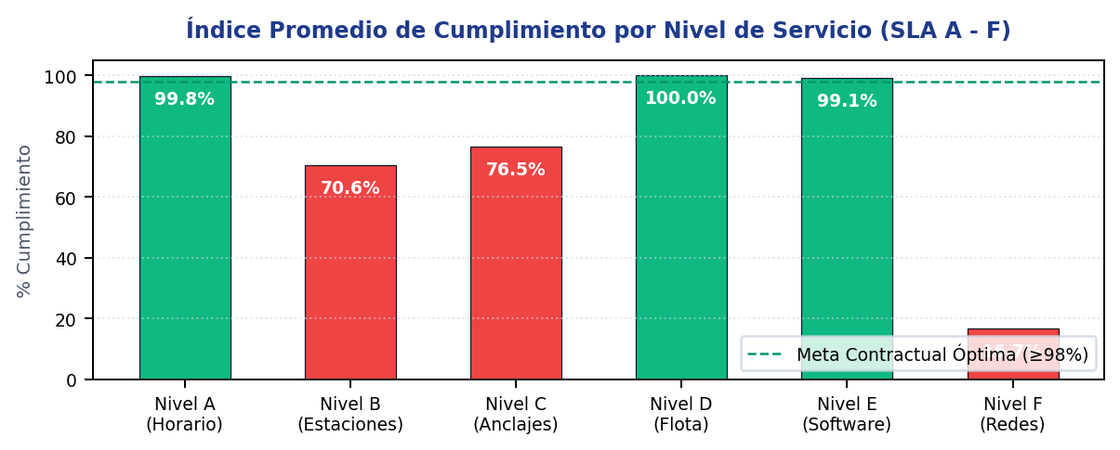
Figura 20.1: Desempeño Promedio y Eficacia Contractual por Nivel de Servicio

22. MEJORAS Y OPTIMIZACIONES EJECUTADAS EN EL PERÍODO
22.1 Innovaciones y Despliegues Técnicos: Durante el mes de septiembre de 2026, el equipo técnico implementó mejoras tecnológicas continuas para optimizar la experiencia de usuario y la fiscalización municipal:
- 1. Implementación del visualizador emergente y trazabilidad de órdenes de taller mecánico para bicicletas (Nivel D).
- 2. Automatización de la marcación y justificación técnica de subsanaciones en tiempo real para estaciones y anclajes.
- 3. Configuración dinámica del canon de operación mensual y factor de penalización contractual mes a mes.
- 4. Módulo de generación de reportes técnicos oficiales y exportación de respaldos en formato Word (.docx) y CSV estandarizados para auditoría municipal.

CONSORCIO BICICLETAS QUITO
OPERACIÓN Y TECNOLOGÍA QUITOBICI

